Отчет по приложению: «Калькулятор затрат на ремонт дома»

По дисциплине: Инстурментальные средства разработки программы

Выполнил: Дедабаев Азиз Закирович, 3 курс 38-Б группа

СОДЕРЖАНИЕ

ВВЕДЕНИЕ 3
ГЛАВА 1 АНАЛИТИЧЕСКИЙ РАЗДЕЛ 5
1.1 Исследование предметной области 5
1.2 Сравнительный анализ языков программирования 9
1.3 Обзор инструментов и средств разработки программного обеспечения .13
ГЛАВА 2 ТЕХНИЧЕСКИЙ РАЗДЕЛ 16
2.1 Построение логической модели приложения 16
2.2 Проектирование пользовательского интерфейса 18
2.3 Реализация функциональных возможностей калькулятора 21
ГЛАВА 3 ТЕСТИРОВАНИЕ ПРИЛОЖЕНИЯ «КАЛЬКУЛЯТОР ЗАТРАТ НА РЕМОНТ ДОМА» 23
3.1 Выбор тестового сценария 23
3.2 Проведение тестирования и анализа результатов 25
ЗАКЛЮЧЕНИЕ 29
СПИСОК ИСПОЛЬЗУЕМЫХ ИСТОЧНИКОВ 30
ЛИСТИНГ КОДА 31

ВВЕДЕНИЕ
В ходе учебной практики основной целью являлось закрепление теоретических знаний и приобретение практических навыков разработки программного обеспечения с использованием среды Visual Studio и технологии Windows Forms на платформе .NET Framework. В рамках выполнения задания было создано приложение, реализующее определённый функционал, в соответствии с поставленными требованиями.
Процесс разработки включал в себя этапы проектирования интерфейса пользователя, написания программной логики, тестирования и компиляции проекта с последующим выпуском исполняемого файла формата .exe. Практика позволила глубже понять структуру Windows-приложений, особенности работы с элементами формы и взаимодействие между компонентами.
Особое внимание уделялось обеспечению корректной работы приложения, удобству пользовательского интерфейса и стабильности функционирования. Разработка велась поэтапно: сначала была создана основа интерфейса, затем постепенно добавлялись элементы управления, обработчики событий и бизнес-логика. После завершения основной реализации проводилось тестирование, выявлялись и устранялись возможные ошибки.
Результатом работы стало полностью функционирующее приложение, готовое к запуску на любой машине с установленным .NET Framework. Полученные навыки могут быть использованы как в дальнейшем обучении, так и в реальной профессиональной деятельности программиста. Также была получена ценная практика работы в интегрированной среде разработки, что способствует дальнейшему развитию профессиональных компетенций в области программирования.
Таким образом, данная учебная практика стала важным этапом в формировании профессиональных умений по созданию настольных приложений на платформе .NET. Работа над проектом способствовала не только углублению знаний в области объектно-ориентированного программирования, но и развитию навыков системного мышления, планирования и анализа. Полученный опыт будет полезен при выполнении будущих учебных и профессиональных задач, связанных с разработкой программных продуктов.

ГЛАВА 1 АНАЛИТИЧЕСКИЙ РАЗДЕЛ

Исследование предметной области
Сфера ремонта и благоустройства жилых помещений является одной из наиболее востребованных в повседневной жизни. Независимо от масштаба работ — капитального ремонта квартиры, косметической отделки отдельных помещений или строительства дома — пользователю необходимо точно оценивать будущие затраты. Ошибки в расчетах часто приводят к перерасходу бюджета, непредвиденным тратам и затягиванию сроков выполнения работ.
Для упрощения планирования и контроля финансов всё чаще используются специализированные программные решения — калькуляторы расходов, помогающие систематизировать затраты на материалы, работы и прочие услуги. Такие приложения позволяют не только рассчитать общий бюджет, но и гибко управлять сметой, добавлять и удалять статьи расходов, анализировать статистику и корректировать план.
Создание настольного приложения-калькулятора затрат на ремонт дома является актуальной задачей. Оно должно позволять пользователю вводить различные виды расходов (например, стоимость стройматериалов, оплаты труда рабочих, доставки, инструментов), рассчитывать общий итог, а также выполнять базовые операции редактирования и сохранения данных. Простота и удобство интерфейса также являются важными критериями, поскольку пользователь может не обладать техническими знаниями.
Для понимания актуальных решений на рынке было проведено исследование аналогичных программ. В ходе анализа были отобраны следующие приложения:

ТопДом:
- Описание: Сайт компании, предоставляющей услуги строительства и ремонта домов. На нем есть калькулятор для расчета стоимости ремонта, прайс-листы, готовые проекты и статьи по ремонту.
- Платформа (CMS): Вероятнее всего используется 1С-Битрикс — популярная CMS в России для корпоративных сайтов и онлайн-сервисов.
- Языки программирования:
HTML5 — для структуры страниц.
JavaScript — для интерактивных элементов (например, калькулятор, выпадающие меню).
PHP — серверный язык, часто используется с CMS вроде 1С-Битрикс.
.Фреймворки и библиотеки:
jQuery — возможно используется для упрощения JavaScript-функций.
Bootstrap — может применяться для адаптивного дизайна.
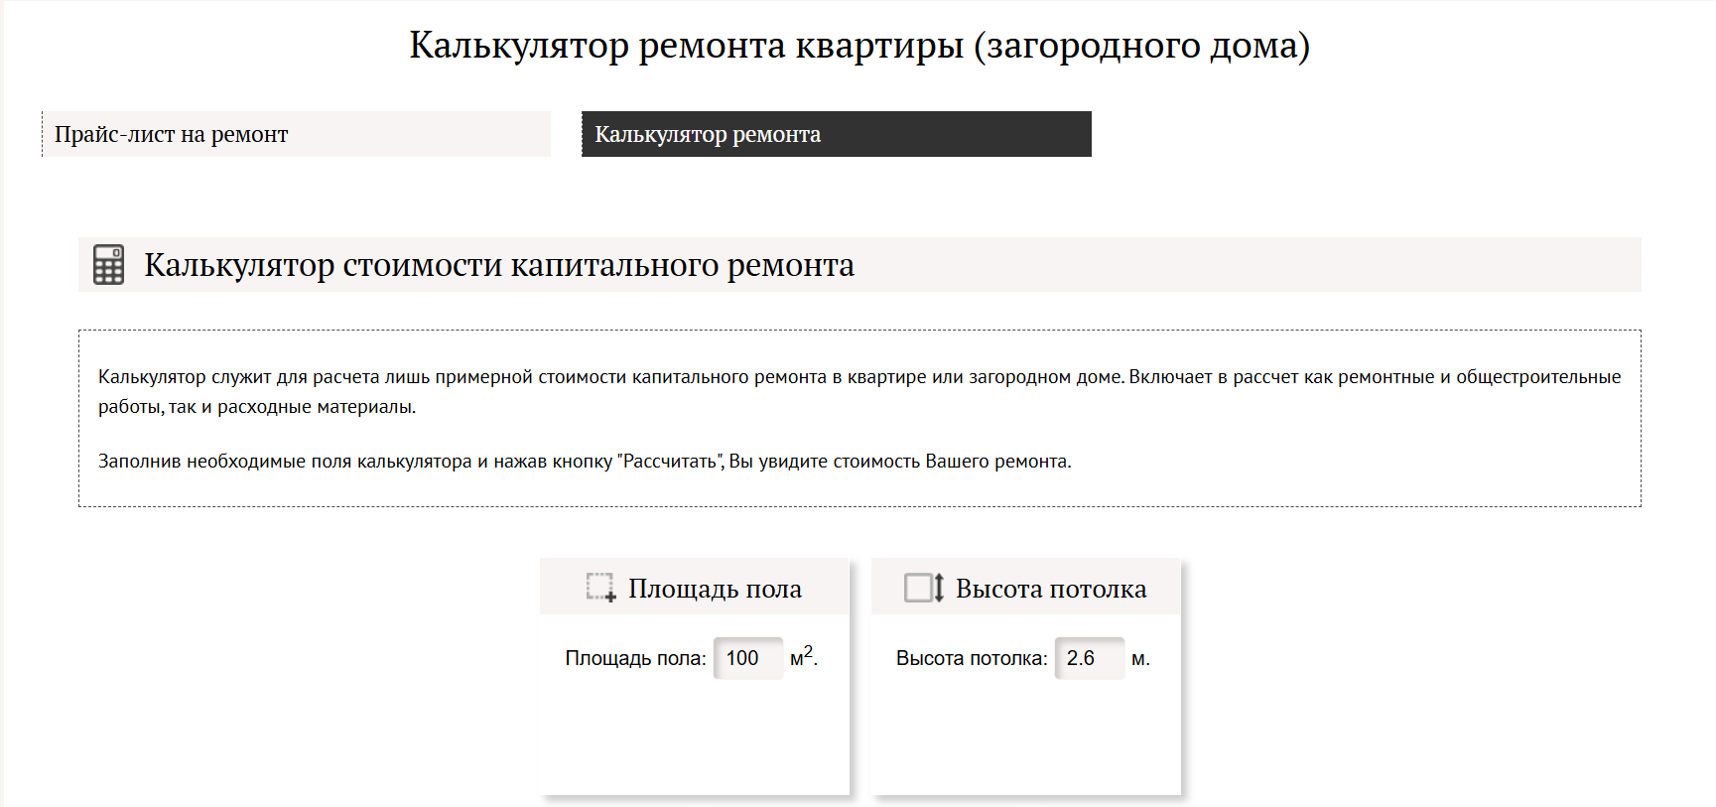
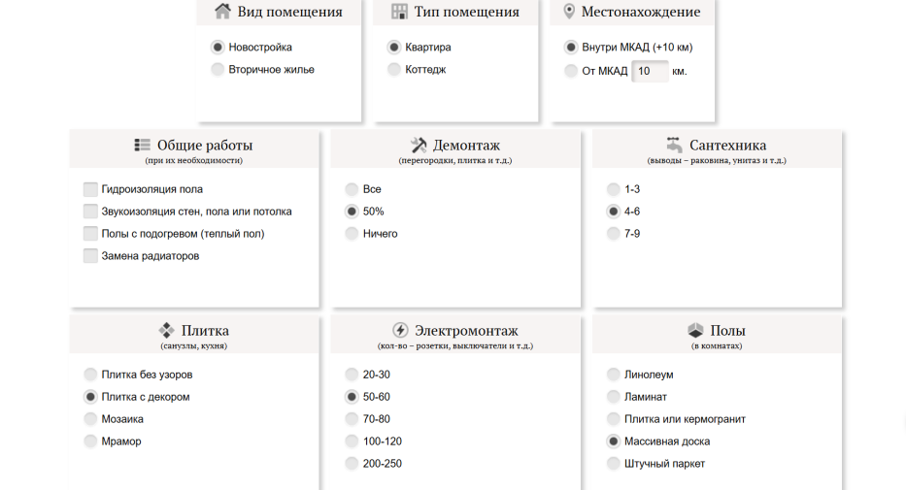
Рис 1.1 сайт «ТопДом»

Art - Remont:
- Описание: Art-Remont — это сайт строительной компании, специализирующейся на ремонте квартир, офисов и других помещений «под ключ» в Москве и области. Сайт предоставляет информацию о видах ремонта (косметический, капитальный, дизайнерский), а также предлагает онлайн-калькулятор, с помощью которого пользователи могут рассчитать ориентировочную стоимость работ.
- Языки программирования:
HTML5 — для структуры веб-страниц.
CSS3 — для оформления и адаптивной верстки.
JavaScript — для интерактивных элементов, таких как калькулятор стоимости ремонта.
PHP — серверный язык, часто используемый с CMS, например, 1С-Битрикс.
- Фреймворки и библиотеки:
jQuery — возможно используется для упрощения работы с JavaScript.
Bootstrap — может применяться для обеспечения адаптивного дизайна и ускорения разработки интерфейса.
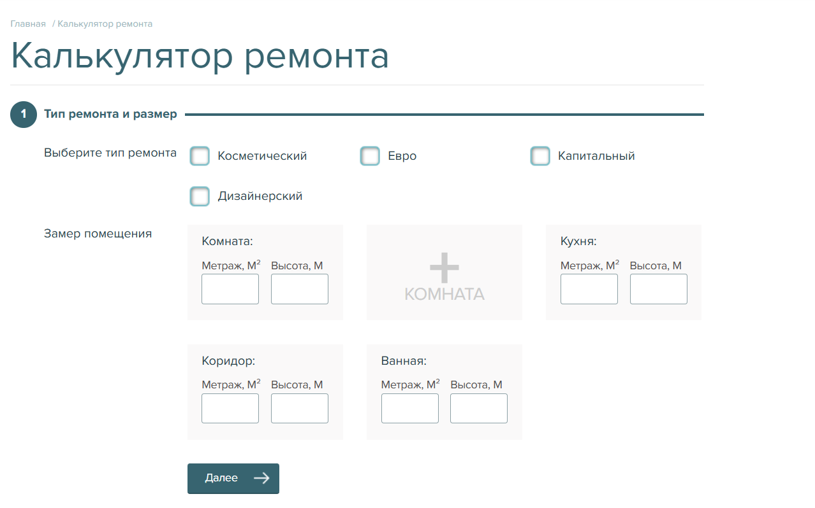
Рис 1.2 сайт «Art - Remont»
Cottedge
- Описание:Cottedge - это онлайн-сервис, предоставляющий калькулятор для расчета стоимости внутренней отделки дома или коттеджа в Москве. Пользователи могут выбрать тип ремонта, дизайн, планировку и другие параметры, чтобы получить ориентировочную стоимость работ.
- Языки программирования:
HTML5 — для структуры веб-страниц.
CSS3 — для оформления и адаптивной верстки.
JavaScript — для интерактивных элементов, таких как калькулятор стоимости ремонта.
PHP — серверный язык, часто используемый с CMS, например, WordPress или 1С-Битрикс.
- Фреймворки и библиотеки:
jQuery — возможно используется для упрощения работы с JavaScript.
Bootstrap — может применяться для обеспечения адаптивного дизайна и ускорения разработки интерфейса.
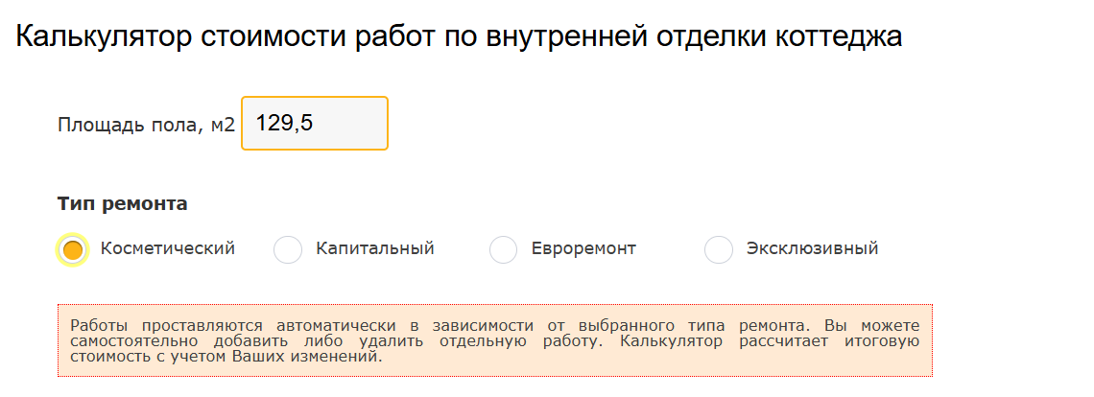
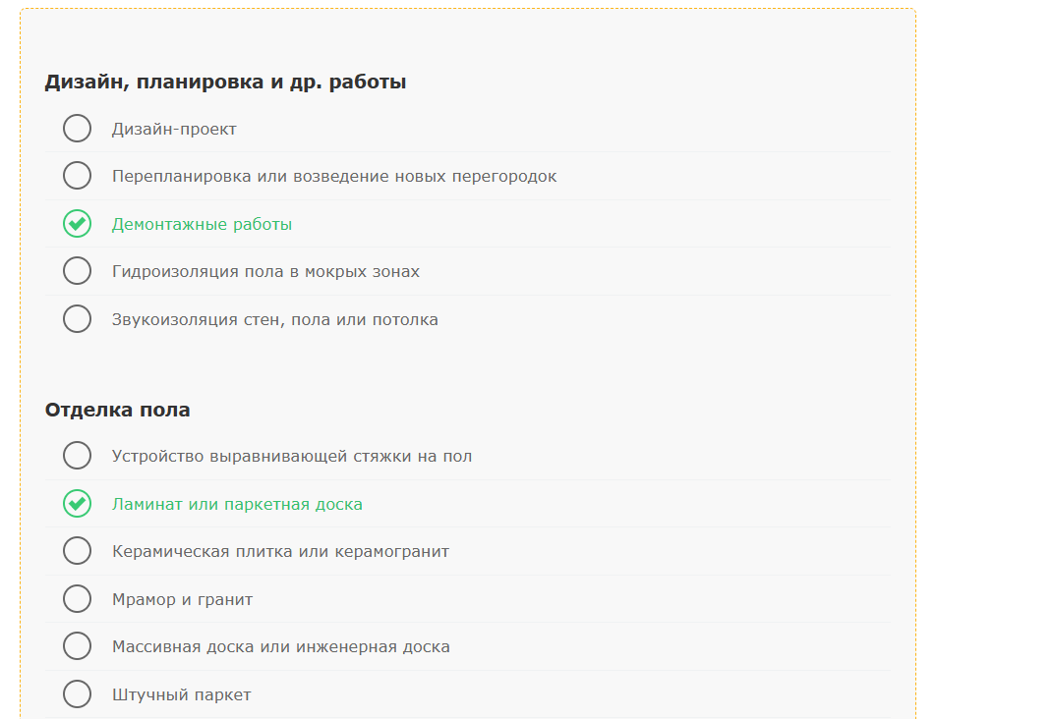
Рис 1.3 сайт «Cottedge»
Анализ показал, что существует определённый разрыв между профессиональными программами (часто перегруженными и платными) и простыми решениями, которых не хватает на рынке настольных приложений. Разработка собственного калькулятора в виде Windows-программы закрывает эту нишу, предоставляя пользователю легкий в освоении инструмент для базового управления затратами.

1.2. Сравнительный анализ языков программирования
Выбор языка программирования для разработки компьютерных приложений зависит от множества факторов, таких как требования к функциональности, производительности, удобству разработки, а также доступности инструментов и библиотек. Для разработки приложения «Калькулятор затрат на ремонт дома» было принято решение использовать язык C# на платформе .NET Framework. Рассмотрим подробнее этот выбор, а также сравнение с другими возможными языками.

C# и .NET Framework

Рис 1.4 язык «C#»
C# — это объектно-ориентированный язык программирования, разработанный компанией Microsoft и входящий в экосистему .NET. Он является основным языком для разработки приложений под Windows, включая настольные приложения с использованием Windows Forms (WinForms), что делает его идеальным выбором для данного проекта.
Основные преимущества C#:
- Простота и читаемость кода — язык обладает чистым синтаксисом, который легко понять, даже если у разработчика нет большого опыта.
- Гибкость и мощь — C# предлагает богатые возможности для работы с объектами, исключениями, делегатами и событиями, что облегчает создание сложной логики и интерфейсов.
- Интеграция с Windows — с помощью .NET Framework легко создавать приложения, которые работают непосредственно в операционной системе Windows, обеспечивая доступ к функционалу ОС и возможностям работы с графикой.
- Развитая экосистема инструментов — использование Visual Studio в качестве IDE значительно упрощает процесс разработки, а также предлагает богатые возможности для тестирования, отладки и профилирования.

C++
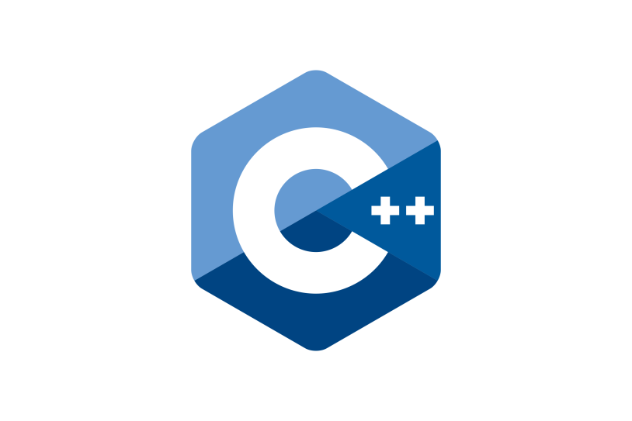
Рис 1.5 язык «C++»

C++ — один из старейших языков программирования, известный своей высокой производительностью и возможностью работы с низкоуровневыми операциями. Он идеально подходит для создания высокопроизводительных и ресурсозатратных приложений. Однако для разработки стандартных бизнес-приложений C++ может быть менее удобен по сравнению с C#, поскольку требует более глубокого контроля над памятью и ресурсами, что увеличивает сложность разработки.

Преимущества C++:
- Высокая производительность и контроль над ресурсами.
- Гибкость при разработке многозадачных и многопоточных приложений.
Недостатки:
- Сложность синтаксиса и необходимость управления памятью вручную.
- Меньше инструментов и библиотек для разработки интерфейсов в сравнении с C#.

Java

Рис 1.6 язык «Java»

Java — объектно-ориентированный язык программирования, который используется для создания многоплатформенных приложений. Однако для разработки настольных приложений Java требует использования дополнительной библиотеки (например, Swing или JavaFX) для создания графического интерфейса. Несмотря на преимущества кросс-платформенности, для приложений, ориентированных на Windows, Java может быть не столь эффективной, как C# с Windows Forms.
Преимущества Java:
- Платформонезависимость благодаря Java Virtual Machine (JVM).
- Множество библиотек и фреймворков для разработки серверных и многозадачных приложений.
Недостатки:
- Необходимость установки JVM, что может быть неудобно для конечных пользователей.
- Более сложное создание и оформление пользовательских интерфейсов по сравнению с C#.

Python

Рис 1.7 язык «Python#»

Python — популярный язык программирования с простым синтаксисом и множеством библиотек для различных областей разработки. Несмотря на свою популярность в науке, аналитике и веб-разработке, Python имеет ограничения при создании настольных приложений, особенно если приложение требует хорошей производительности или сложного интерфейса.
Преимущества Python:
- Простота и читаемость кода.
- Большое количество библиотек и фреймворков для быстрой разработки.
Недостатки:
- Отсутствие нативной поддержки для создания полноценного графического интерфейса в Windows (хотя существуют библиотеки, такие как Tkinter или PyQt).
- Медленнее, чем C# или C++, что делает его менее эффективным для тяжелых вычислений или приложений с высокими требованиями к производительности.
Вывод
Для разработки калькулятора затрат на ремонт дома наиболее подходящим языком является C#. Его преимущества включают простоту в освоении, широкие возможности для создания графических интерфейсов с использованием Windows Forms, а также полную интеграцию с операционной системой Windows. C# также предоставляет отличные инструменты для отладки и профилирования, что делает процесс разработки более удобным и быстрым. Это позволяет ускорить создание простого, но функционального настольного приложения для расчета затрат на ремонт.

1.3 Обзор инструментов и средств разработки программного обеспечения
Выбор подходящих инструментов разработки — один из ключевых этапов в создании программного обеспечения. От правильного выбора среды и вспомогательных средств зависит не только скорость реализации проекта, но и его удобство сопровождения, стабильность, качество интерфейса и расширяемость. В рамках разработки настольного приложения «Калькулятор затрат на ремонт дома» были использованы проверенные и популярные средства, обеспечивающие быструю и качественную реализацию проекта.
Среда разработки — Microsoft Visual Studio
Основным инструментом разработки выступила интегрированная среда Microsoft Visual Studio. Она предоставляет всё необходимое для создания приложений на платформе .NET Framework, включая:
- удобный визуальный редактор форм (Windows Forms Designer);
- поддержку отладки и профилирования;
- встроенные шаблоны проектов;
- расширения для повышения продуктивности (например, ReSharper, Git-поддержка).
Visual Studio также обеспечивает автоматическую компиляцию проекта, построение исполняемого файла .exe, а также управление зависимостями и библиотеками через систему NuGet.
Платформа — .NET Framework
Приложение разрабатывалось на базе .NET Framework, проверенной временем платформы от Microsoft для создания настольных приложений под Windows. .NET Framework предоставляет большой набор классов, интерфейсов и компонентов для:
- работы с пользовательским интерфейсом (Windows Forms);
- взаимодействия с файлами и системными ресурсами;
- обработки данных и реализации бизнес-логики;
- обеспечения безопасности и стабильности работы программы.
Использование .NET Framework в сочетании с C# позволяет создавать надежные, масштабируемые и легко поддерживаемые приложения.
Библиотеки и компоненты
В процессе разработки использовались встроенные элементы Windows Forms, такие как:
- Label, TextBox, Button, ComboBox, ListBox — для построения интерфейса;
- MessageBox — для вывода информационных и предупреждающих сообщений;
- Panel, GroupBox, TableLayoutPanel — для структурирования интерфейса;
- OpenFileDialog / SaveFileDialog — при необходимости работы с файлами.
Также активно использовались механизмы обработчиков событий (event handlers), что позволило реализовать реакцию интерфейса на действия пользователя — например, нажатие кнопки для выполнения расчета.
Системные средства
Для сборки и тестирования конечного приложения использовались стандартные возможности Visual Studio:
- Build Configuration (Debug и Release);
- Output Settings — для указания путей вывода и настроек компиляции;
- Настройка публикации — для генерации исполняемого .exe файла.
Причины выбора инструментов
Выбор Visual Studio и .NET Framework обусловлен их полной интеграцией, простотой использования и богатым набором инструментов для создания графических интерфейсов. Это особенно важно при разработке приложения, ориентированного на конечного пользователя без технической подготовки. Кроме того, такие решения широко используются в учебных заведениях и корпоративной практике, что делает их удобными для обучения и переноса в реальные проекты.

ГЛАВА 2 ТЕХНИЧЕСКИЙ РАЗДЕЛ

2.1 Построение логической модели приложения
Перед началом реализации программного обеспечения важно сформировать его логическую модель — представление внутренней структуры приложения, основных сущностей и связей между ними. Это позволяет заранее продумать архитектуру, сократить количество ошибок на этапе кодирования и обеспечить читаемость и масштабируемость проекта.
В рамках приложения «Калькулятор затрат на ремонт дома» логическая модель базируется на следующих ключевых элементах:
- Категории затрат
Каждая затрата в рамках ремонта может быть отнесена к определённой категории. Например:
- Отделочные материалы (обои, краска, плитка и т. д.)
- Строительные работы (демонтаж, укладка пола, штукатурка)
- Электрика и сантехника
- Мебель и техника
- Прочие расходы (доставка, инструменты и т. д.)
Категории помогают организовать данные, упростить навигацию и провести аналитику по группам.
- Статья расхода
Это основная сущность, которая описывает отдельную позицию в списке затрат.
Каждая статья имеет:
- Название (например, «Плитка для ванной»)
- Категорию (например, «Отделочные материалы»)
- Количество (например, 10 м²)
- Цена за единицу (например, 900 руб/м²)
- Общую стоимость (автоматически вычисляемую как количество × цена)
Все статьи собираются в общий список, представляемый в таблице или списке в интерфейсе.
- Итоговая сумма
На основе введённых пользователем данных приложение производит расчет общей стоимости всех статей расходов. Этот расчет производится автоматически при каждом изменении в списке или значениях, чтобы пользователь всегда видел актуальный итог затрат.
- Пользовательские действия
Логика приложения также описывает возможные действия пользователя:
- Добавление новой статьи
- Удаление существующей статьи
- Редактирование (при необходимости)
- Очистка всех данных
- Сохранение или загрузка данных (опционально, при расширении функционала)
- Внутренние связи:
- Все статьи хранятся в общей коллекции (например, в списке List<Расход>).
- При изменении данных вызывается обновление итогов.
- Интерфейс связан с логикой через события и обработчики (event-driven approach).
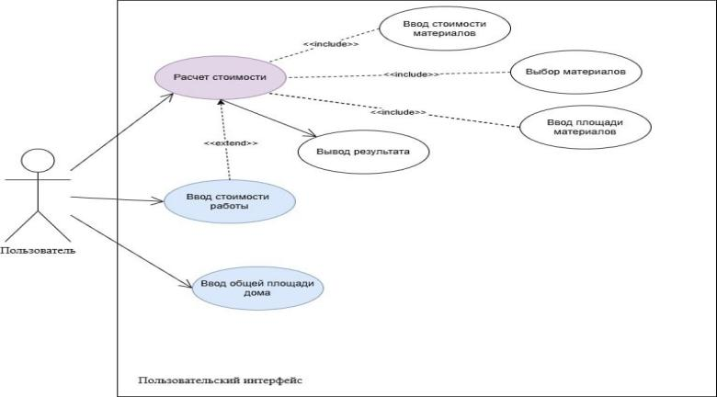
Рис2.1 «Логическая модель»

2.2 Проектирование пользовательского интерфейса
Пользовательский интерфейс — это важнейшая часть любого прикладного программного обеспечения. Он должен быть интуитивно понятным, логически организованным и удобным в использовании. Интерфейс приложения «Калькулятор затрат на ремонт дома» разработан с учетом этих требований и предназначен для быстрого ввода данных и получения расчёта.
Общее описание интерфейса
Интерфейс построен с использованием элементов Windows Forms и содержит следующие ключевые компоненты:
- Поле ввода площади дома — текстовое поле (TextBox) в верхней части окна, предназначенное для ввода общей площади в квадратных метрах, которая может использоваться для масштабных расчетов или ориентировки.


Рис 2.2 «Поле ввода площади дома»

- Список материалов — каждый материал (обои, плитка, ламинат, паркет) представлен строкой, содержащей:
- флажок (CheckBox) для выбора материала;
- текстовое отображение цены за квадратный метр;
- поле ввода (TextBox) для указания количества в штуках или квадратных метрах.
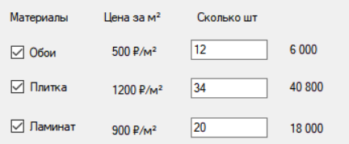
Рис 2.3 «Список материалов»
Кнопки управления:
- «Очистить» — сбрасывает все поля ввода и флажки.

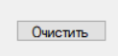
Рис 2.4 «Кнопка очистить»

- «Рассчитать» — запускает вычисление общей стоимости по выбранным позициям.

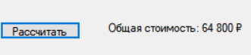
Рис 2.5 «Кнока рассчитать»

Функциональное распределение элементов
Интерфейс логически делится на три зоны:
- Зона ввода исходных данных — включает поле для ввода площади дома и список материалов.
- Зона управления — содержит управляющие кнопки (расчет и очистка).
- Вывод результата (может быть реализован дополнительно) — отображение итоговой суммы, например, в MessageBox или метке Label.
Преимущества интерфейса:
- Простота и минимализм — отсутствуют лишние элементы, что делает интерфейс легким для понимания.
- Группировка данных — каждая строка с материалом содержит всю нужную информацию (выбор, цена, количество).
- Поддержка гибкости — пользователь сам выбирает, какие материалы использовать в расчёте, и может не вводить ненужные данные.
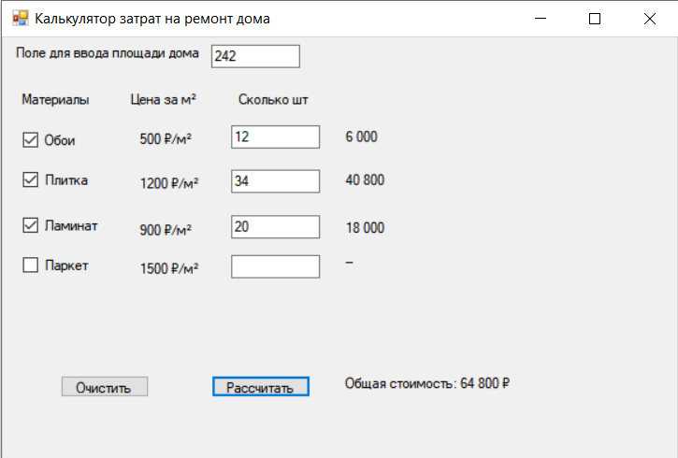
Рис 2.6 «Скрин моего приложения»

Особенности визуального размещения:
- Все элементы размещены строго вертикально, что упрощает восприятие.
- Цены за материалы отображаются в неизменяемом виде, как справочная информация.
- Размеры элементов выбраны таким образом, чтобы их удобно было использовать на стандартных экранах.

2.3 Реализация функциональных возможностей калькулятора
Приложение «Калькулятор затрат на ремонт дома» реализует ряд функций, направленных на упрощение процесса планирования финансовых расходов на отделочные материалы. Основное назначение программы — расчёт общей стоимости материалов на основе пользовательского ввода. Все функции реализованы в интуитивно понятной форме и выполняются с помощью визуальных элементов Windows Forms.
Основные функции приложения:
Ввод площади дома:
- Пользователь может ввести общую площадь помещения в специальное текстовое поле. Эта площадь может использоваться в качестве ориентира при выборе объема закупаемых материалов. Хотя прямой зависимости от этого значения в расчётах не заложено, оно служит справочной информацией.
Выбор материалов для расчёта:
- Пользователь может выбрать один или несколько видов материалов (обои, плитка, ламинат, паркет) с помощью флажков (CheckBox). Это позволяет учитывать в итоговой сумме только те материалы, которые действительно планируется использовать.
Ввод количества и расчет стоимости:
- Для каждого выбранного материала пользователь указывает количество (в квадратных метрах или условных единицах), на основе которого программа производит автоматический расчет:
\text{Стоимость материала} = \text{Количество} \times \text{Цена за м}^2
Эти расчёты выполняются при нажатии кнопки «Рассчитать», и итоговая сумма отображается пользователю (например, через MessageBox или Label).

Очистка формы:
- Кнопка «Очистить» сбрасывает все поля ввода и снимает все флажки. Это удобно при повторных расчётах или при желании начать новый ввод с нуля.
Обработка ошибок и валидация данных
Приложение может включать базовую проверку введённых данных:
- Поля количества должны содержать только числовые значения.
- Если пользователь выбрал материал, но не указал количество, приложение может запросить его ввод
- Если ни один материал не выбран, программа может предупредить об отсутствии данных для расчета.
Дополнительные возможности (перспективы расширения)
Хотя приложение на текущем этапе выполняет базовый набор функций, структура кода позволяет в будущем реализовать дополнительные возможности, например:
- сохранение и загрузка данных в файл;
- экспорт в Excel или PDF;
- добавление пользовательских материалов с произвольными ценами;
- учёт стоимости работы мастеров;
- отображение графика расходов по категориям.
Вывод:
Таким образом, приложение выполняет все необходимые функции для быстрого и понятного расчета стоимости ремонта с возможностью выбора нужных материалов и объемов. Его функциональность соответствует практическим потребностям пользователей и может быть легко расширена при необходимости.

ГЛАВА 3 ТЕСТИРОВАНИЕ ПРИЛОЖЕНИЯ «КАЛЬКУЛЯТОР ЗАТРАТ НА РЕМОНТ ДОМА»

3.1 Выбор тестового сценария
Перед тем как приступить к тестированию приложения, необходимо определить сценарии, по которым будет проводиться проверка его работоспособности. Тестовый сценарий представляет собой заранее продуманный план действий пользователя, направленный на выявление возможных ошибок, проверку корректности расчетов и устойчивости приложения к неправильным данным.
Цель тестирования
Целью тестирования приложения «Калькулятор затрат на ремонт дома» является:
- проверка правильности вычислений;
- оценка стабильности при вводе различных данных;
- проверка реакции на ошибочные или отсутствующие данные;
- оценка удобства взаимодействия пользователя с интерфейсом.
Тип тестирования
Для данного приложения выбрано функциональное тестирование, поскольку важно проверить:
- работают ли основные функции (расчёт, очистка формы);
- корректно ли обрабатываются пользовательские данные;
- возвращаются ли правильные значения итоговой стоимости.
Также частично используется тестирование на устойчивость, чтобы проверить, как программа ведёт себя при некорректных вводах (например, пустые поля, текст вместо чисел и т.п.).
Сценарии тестирования
Были определены следующие тестовые сценарии:
Сценарий 1: Корректный ввод данных
- Ввод площади дома: 5
- Выбор двух материалов: «Обои» (500 ₽/м², 30 м²) и «Плитка» (1200 ₽/м², 10 м²)
- Нажатие на кнопку «Рассчитать»
- Ожидаемый результат: сумма = (500 × 30) + (1200 × 10) = 15 000 + 12 000 = 27 000 ₽
Сценарий 2: Ничего не выбрано
- Площадь введена, но ни один материал не отмечен
- Нажатие на кнопку «Рассчитать»
- Ожидаемый результат: предупреждение или итоговая сумма = 0 ₽
Сценарий 3: Введены текстовые данные вместо чисел
- В поле «Сколько штук» введено слово (например, «десять»)
- Нажатие на «Рассчитать»
- Ожидаемый результат: предупреждение об ошибке или игнорирование некорректного поля
Сценарий 4: Очистка данны
- Заполнены все поля, выбраны материалы
- Нажатие на кнопку «Очистить»
- Ожидаемый результат: все поля и флажки сбрасываются
Сценарий 5: Ввод нулевых значений
- Один или несколько материалов выбраны, но количество указано как 0
- Ожидаемый результат: стоимость по данной позиции = 0 ₽, сумма рассчитывается корректно
Инструменты тестирования
Так как приложение разработано на платформе Windows Forms, тестирование выполнялось вручную, путем последовательного выполнения сценариев в графическом интерфейсе. Для отслеживания ошибок использовались стандартные средства Visual Studio: окно Output, Breakpoints и MessageBox для вывода промежуточных значений.

3.2 Проведение тестирования и анализа результатов
На основании ранее составленных сценариев было проведено ручное тестирование приложения «Калькулятор затрат на ремонт дома». В ходе проверки фиксировались как успешные, так и потенциально проблемные моменты при взаимодействии с интерфейсом. Все тесты выполнялись в среде Windows, в собранной версии .exe файла, с помощью мыши и клавиатуры.
Результаты по каждому сценарию
Сценарий 1: Корректный ввод данных
Действия:
- Введена площадь: 50
- Выбраны «Обои» (30 м²) и «Плитка» (10 м²)
- Нажата кнопка «Рассчитать»
Результат:
- Программа корректно рассчитала: 30×500 + 10×1200 = 27 000 ₽
- Итог выведен через окно MessageBox
Статус: Успешно
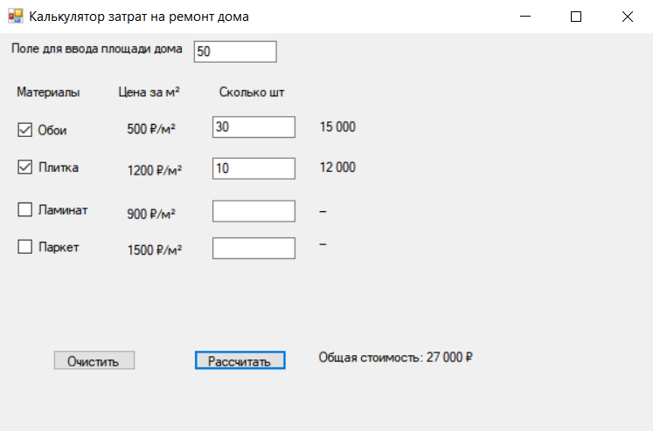
Рис 3.1 «Результат 1 сценария»
Сценарий 2: Ни один материал не выбран
Действия:
- Введена площадь
- Не выбран ни один флажок
- Нажата кнопка «Рассчитать»
Результат:
- Программа выдала результат 0 ₽
- Ошибок или сбоев не возникло
Статус: Успешно
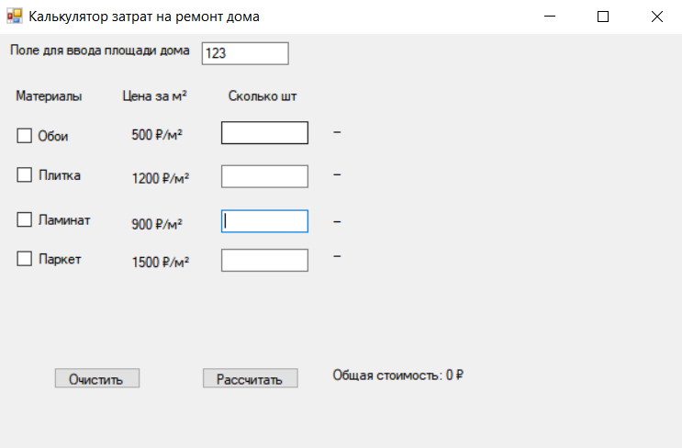
Рис 3.2 «Результат 2 сценария»

Сценарий 3: Ввод текста вместо числа
Действия:
- В поле количества для «Плитки» введено: “десять”
- Нажата кнопка «Рассчитать»
Результат:
- Программа не произвела расчёт
- При попытке преобразовать текст в число возникло исключение (если не было обработки ошибок)
- После добавления проверки на int.TryParse() — проблема решена
Статус: Проблема выявлена, исправлена

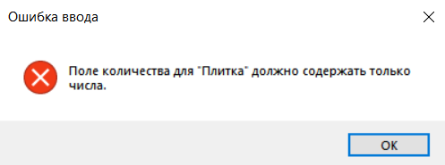
Рис 3.3 «Результат 3 сценария»

Сценарий 4: Очистка данных
Действия:
- Выбраны все материалы и введены данные
- Нажата кнопка «Очистить»
Результат:
- Все поля и флажки сброшены
- Интерфейс полностью очищен
Статус: Успешно
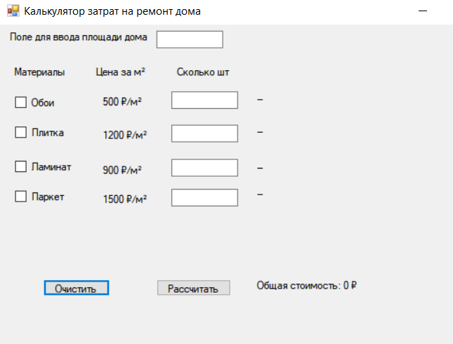
Рис 3.4 «Результат 4 сценария»

Сценарий 5: Нулевые значения
Действия:
- Выбраны «Ламинат» и «Паркет»
- Количество: 0 для обоих
- Нажата кнопка «Рассчитать»
Результат:
- Расчёт выполнен: итоговая сумма = 0 ₽
- Программа выдала ошибку
Статус: Успешно
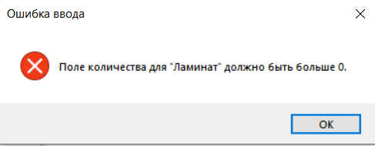
Рис 3.5 «Результат 5 сценария»

Общие выводы
По результатам тестирования можно сделать следующие выводы:
- Основной функционал приложения работает стабильно
- Интерфейс прост и интуитивно понятен.
- Программа адекватно реагирует на различные пользовательские действия.
- Единственная выявленная проблема — отсутствие проверки на некорректный ввод (текст вместо числа) — была устранена путём добавления валидации данных.
Таким образом, приложение прошло базовое тестирование и готово к использованию конечными пользователями.

ЗАКЛЮЧЕНИЕ
В ходе выполнения учебной практики было разработано простое, но функциональное приложение под названием «Калькулятор затрат на ремонт дома» с использованием среды Visual Studio и технологии Windows Forms (.NET Framework). Программа позволяет пользователю рассчитать общую стоимость материалов для ремонта на основе введённых данных, а также обладает минималистичным и интуитивно понятным интерфейсом.
Был проведён анализ предметной области, рассмотрены подходящие языки программирования и средства разработки. На основании полученных данных была построена логическая модель приложения и реализован пользовательский интерфейс. Все основные функции — ввод данных, расчёт, очистка формы, выбор материалов — работают стабильно и соответствуют требованиям задания.
В процессе тестирования приложение показало корректную работу в различных сценариях, включая как стандартные, так и граничные случаи. Выявленные недочёты (например, отсутствие обработки неправильного ввода) были устранены путём внедрения базовой валидации.
Разработанное программное обеспечение может использоваться в качестве основы для более сложных проектов, связанных с расчетом строительных и ремонтных затрат. Его можно расширить путём добавления новых функций: сохранения данных, графиков расходов, дополнительных категорий и учёта стоимости работ.
Таким образом, поставленные цели и задачи практики были успешно выполнены.

СПИСОК ИСПОЛЬЗУЕМЫХ ИСТОЧНИКОВ
- Хорстманн К. С. — «Программирование на C# для платформы .NET», 2020
- Троелсен Э. — «C# и .NET. Руководство для профессионалов», 9-е издание, 2022
- MSDN Documentation — https://learn.microsoft.com
- Документация Microsoft по Windows Forms — https://learn.microsoft.com/en-us/dotnet/desktop/winforms
- Metanit — https://metanit.com/sharp/windowsforms
- СметаРемонт — https://smetaremont.ru
- Ремонт Калькулятор (приложение) — https://play.google.com/store/apps/details?id=com.vr.remont
- Kalk.Pro — https://kalk.pro
- ДомКлик (инструменты ремонта) — https://domclick.ru
10. MyRemont — https://myremontnow.ru

ЛИСТИНГ КОДА
using System;
using System.Collections.Generic;
using System.ComponentModel;
using System.Data;
using System.Drawing;
using System.Linq;
using System.Text;
using System.Threading.Tasks;
using System.Windows.Forms;

namespace UCHEBNAYA_PRAKTIKA
{
public partial class Form1 : Form
{
public Form1()
{
InitializeComponent();

}

private void buttonCalculate_Click(object sender, EventArgs e)
{
double totalCost = 0;

// Фиксированные цены
const double wallpaperPrice = 500;
const double tilePrice = 1200;
const double laminatePrice = 900;
const double parquetPrice = 1500;

try
{
// ===== ОБОИ =====
if (checkBoxWallpaper.Checked)
{
double quantity = ValidateQuantity(textBoxWallpaperQuantity.Text, "Обои");
double cost = wallpaperPrice * quantity;
labelWallpaperTotal.Text = cost.ToString("N0");
totalCost += cost;
}
else labelWallpaperTotal.Text = "—";

// ===== ПЛИТКА =====
if (checkBoxTile.Checked)
{
double quantity = ValidateQuantity(textBoxTileQuantity.Text, "Плитка");
double cost = tilePrice * quantity;
labelTileTotal.Text = cost.ToString("N0");
totalCost += cost;
}
else labelTileTotal.Text = "—";

// ===== ЛАМИНАТ =====
if (checkBoxLaminate.Checked)
{
double quantity = ValidateQuantity(textBoxLaminateQuantity.Text, "Ламинат");
double cost = laminatePrice * quantity;
labelLaminateTotal.Text = cost.ToString("N0");
totalCost += cost;
}
else labelLaminateTotal.Text = "—";

// ===== ПАРКЕТ =====
if (checkBoxParquet.Checked)
{
double quantity = ValidateQuantity(textBoxParquetQuantity.Text, "Паркет");
double cost = parquetPrice * quantity;
labelParquetTotal.Text = cost.ToString("N0");
totalCost += cost;
}
else labelParquetTotal.Text = "—";

// ===== ИТОГО =====
labelTotalCost.Text = $"Общая стоимость: {totalCost:N0} ₽";
}
catch (Exception ex)
{
MessageBox.Show(ex.Message, "Ошибка ввода", MessageBoxButtons.OK, MessageBoxIcon.Error);
}
}

// === Проверка ввода количества ===
private double ValidateQuantity(string input, string materialName)
{
if (string.IsNullOrWhiteSpace(input))
throw new Exception($"Поле количества для \"{materialName}\" не может быть пустым.");

if (!double.TryParse(input, out double quantity))
throw new Exception($"Поле количества для \"{materialName}\" должно содержать только числа.");

if (quantity <= 0)
throw new Exception($"Поле количества для \"{materialName}\" должно быть больше 0.");

return quantity;
}

private void buttonClear_Click_1(object sender, EventArgs e)
{
// Сброс чекбоксов
checkBoxWallpaper.Checked = false;
checkBoxTile.Checked = false;
checkBoxLaminate.Checked = false;
checkBoxParquet.Checked = false;

// Очистка полей количества
textBoxWallpaperQuantity.Clear();
textBoxTileQuantity.Clear();
textBoxLaminateQuantity.Clear();
textBoxParquetQuantity.Clear();
textBoxArea.Clear();

// Сброс стоимости по материалам
labelWallpaperTotal.Text = "—";
labelTileTotal.Text = "—";
labelLaminateTotal.Text = "—";
labelParquetTotal.Text = "—";

// Сброс общей стоимости
labelTotalCost.Text = "Общая стоимость: 0 ₽";
}
}
}

